Приложение № 1
к Аукционной документации

Техническое описание

Лот №1
- Предмет сделки: предоставление в аренду по договору аренды объекта недвижимого имущества, находящегося в собственности АО «ЖТК».
- Адрес объекта: Удмуртская Республика, г. Ижевск, ул. Пойма, 10
- Цель использования по договору аренды: административно-офисное.
- Характеристика и фотографии объекта недвижимого имущества:
№ п/п | Наименование объекта | Общая площадь, кв.м | Год постройки объекта | Срок аренды (мес.) | Фотографии
1 | Нежилое здание (здание конторы, 2-й этаж, помещение №3) | 10,7 | 1981 | 11 | 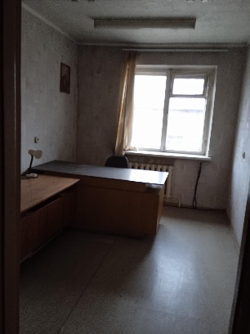  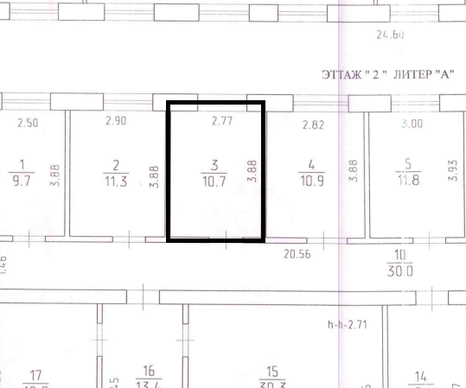
- Обременение: Не зарегистрировано
6. Начальный размер постоянной части арендной платы
за месяц аренды объекта недвижимого имущества (за Лот):
3 295 (Три тысячи двести девяносто пять) рублей 83 копейки (без учета НДС);
3 955 (Три тысячи девятьсот пятьдесят пять) рублей 00 копеек (с учетом НДС).

